

Desarrollo de sitio web para agencia digital
Nombre del/los estudiantes/s: Matías Aquea, Víctor Aizpurua y Yilber Yañez
Nombre de la asignatura: Taller de plataformas Web
Nombre del docente: Fernando Vera
Semana: 3
Fecha: 30-08-26
Tabla de contenidos

Introducción 3

Desarrollo 4

Conclusión 34
Referencias………………………………………………………………………..………35

Introducción
El presente informe tiene como finalidad documentar el desarrollo de un sitio web realizado en el contexto de la actividad sumativa correspondiente a la tercera semana de la asignatura Taller de Plataformas Web.
Para el desarrollo de la actividad se simuló el funcionamiento de una agencia digital denominada Vigilo.cl, cuyo objetivo es presentar diferentes servicios relacionados con el ámbito tecnológico y digital. El proyecto permitió integrar conocimientos de HTML, CSS y JavaScript para construir una página web funcional, además de utilizar herramientas de desarrollo y control de versiones mediante Git y GitHub.
El sitio desarrollado incorpora diferentes secciones informativas, entre ellas una página de inicio, servicios, información sobre la agencia, proyectos destacados y un formulario de contacto. Asimismo, se implementaron funcionalidades dinámicas mediante JavaScript, como la validación de los datos ingresados en el formulario y el cambio entre modo claro y modo oscuro.
La actividad también permitió aplicar una metodología de trabajo colaborativo, distribuyendo responsabilidades entre los integrantes del equipo y utilizando GitHub como plataforma para almacenar y controlar las diferentes versiones del proyecto.
De acuerdo con las orientaciones de la actividad, el trabajo debía integrar HTML y CSS funcionales, una sección dinámica mediante JavaScript o PHP y control de versiones mediante Git y GitHub, considerando al menos cinco commits por integrante.

Objetivos

1. Objetivo general
Desarrollar un sitio web funcional para una agencia digital ficticia, aplicando conocimientos de HTML, CSS y JavaScript, incorporando funcionalidades dinámicas y utilizando Git y GitHub como herramientas de control de versiones y colaboración.

1.1. Objetivos específicos
- Diseñar una estructura web utilizando HTML5.
- Aplicar estilos mediante CSS para mejorar la presentación visual del sitio.
- Implementar funcionalidades dinámicas mediante JavaScript.
- Incorporar validación de datos en el formulario de contacto.
- Implementar un modo claro y oscuro mediante JavaScript.
- Aplicar buenas prácticas de estructuración y organización del código.
- Utilizar Git para registrar los cambios realizados durante el desarrollo.
- Utilizar GitHub como repositorio remoto del proyecto.
- Distribuir responsabilidades entre los integrantes del equipo.
- Documentar el proceso de desarrollo mediante evidencias y capturas.

Descripción del proyecto
El proyecto consiste en el desarrollo de un sitio web para una agencia digital ficticia denominada Vigilo.cl.
La agencia se presenta como una organización orientada a entregar soluciones tecnológicas y digitales para pequeñas y medianas empresas.
El sitio tiene como finalidad entregar información sobre los servicios ofrecidos y facilitar el contacto con potenciales clientes.
La página está compuesta por las siguientes secciones:
- Inicio.
- Servicios.
- Sobre nosotros.
- Proyectos destacados.
- Contacto.
Además, se incorporaron funcionalidades interactivas mediante JavaScript.
La estructura del proyecto se organizó de forma separada para facilitar su mantenimiento:
Vigilo.cl/
│
├── index.html
│
├── css/
│ └── style.css
│
├── js/
│ └── script.js
│
└── img/
Esta separación permite mantener independiente la estructura HTML, la presentación CSS y la lógica JavaScript.

Herramientas utilizadas
Para el desarrollo del proyecto se emplearon las siguientes herramientas y tecnologías:
- Visual Studio Code: Entorno de desarrollo utilizado para crear, editar y organizar los archivos HTML, CSS y JavaScript.
- HTML5: Lenguaje empleado para construir la estructura y organizar el contenido del sitio web.
- CSS3: Tecnología destinada a definir la presentación visual, incluyendo la distribución de los elementos, colores, botones, tarjetas, formulario y adaptación a distintos tamaños de pantalla.
- JavaScript: Lenguaje utilizado para incorporar funcionalidades dinámicas, principalmente la validación del formulario y la implementación del modo oscuro.
- Git: Sistema de control de versiones que permitió registrar y gestionar los cambios realizados durante las distintas etapas del desarrollo.
- GitHub: Plataforma utilizada como repositorio remoto para almacenar el proyecto, facilitar el trabajo colaborativo y mantener un historial de modificaciones.
- Google Chrome: Navegador empleado para comprobar el funcionamiento del sitio, realizar pruebas de interacción y verificar su visualización.

Desarrollo

Desarrollo del sitio web

Estructura HTML

El archivo principal del proyecto corresponde a index.html y HTML se utilizó para definir la estructura de la página.
Se utilizaron elementos semánticos como:
<header>
<nav>
<main>
<section>
<article>
<footer>
El uso de estas etiquetas permite organizar el contenido de manera lógica y facilita la comprensión de la estructura del documento.
La página cuenta con una barra de navegación que permite acceder directamente a las diferentes secciones mediante enlaces internos.

Estructura general

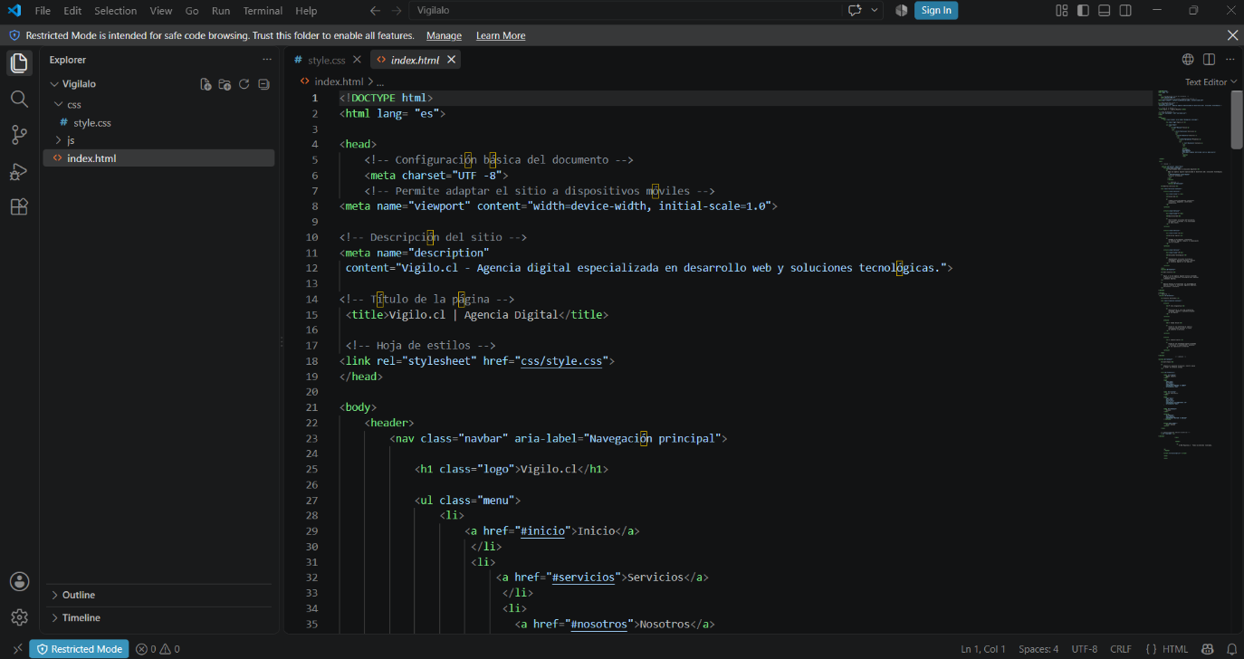
<header>
<nav>
...
</nav>
</header>
<main>
<section id="inicio">
...
</section>
<section id="servicios">
...
</section>
<section id="nosotros">
...
</section>
<section id="proyectos">
...
</section>
<section id="contacto">
...
</section>
</main>
<footer>
...
</footer>
Figura 1. Estructura HTML principal del sitio web Vigilo.cl.

Diseño mediante CSS
El diseño visual fue implementado mediante el archivo css/style.css
Se utilizó CSS para controlar diferentes aspectos de la presentación del sitio, entre ellos:
- colores
- tipografía
- tamaños
- márgenes
- espacios
- botones
- tarjetas
- navegación
- formulario
- modo oscuro
- adaptación a dispositivos móviles

También se utilizaron propiedades como display: flex y display: grid para organizar los elementos.
Por ejemplo, las tarjetas de servicios se organizaron mediante CSS Grid:
.servicios-container {
display: grid;
grid-template-columns: repeat(4, 1fr);
gap: 25px;
}
Esto permite distribuir los servicios de forma ordenada.
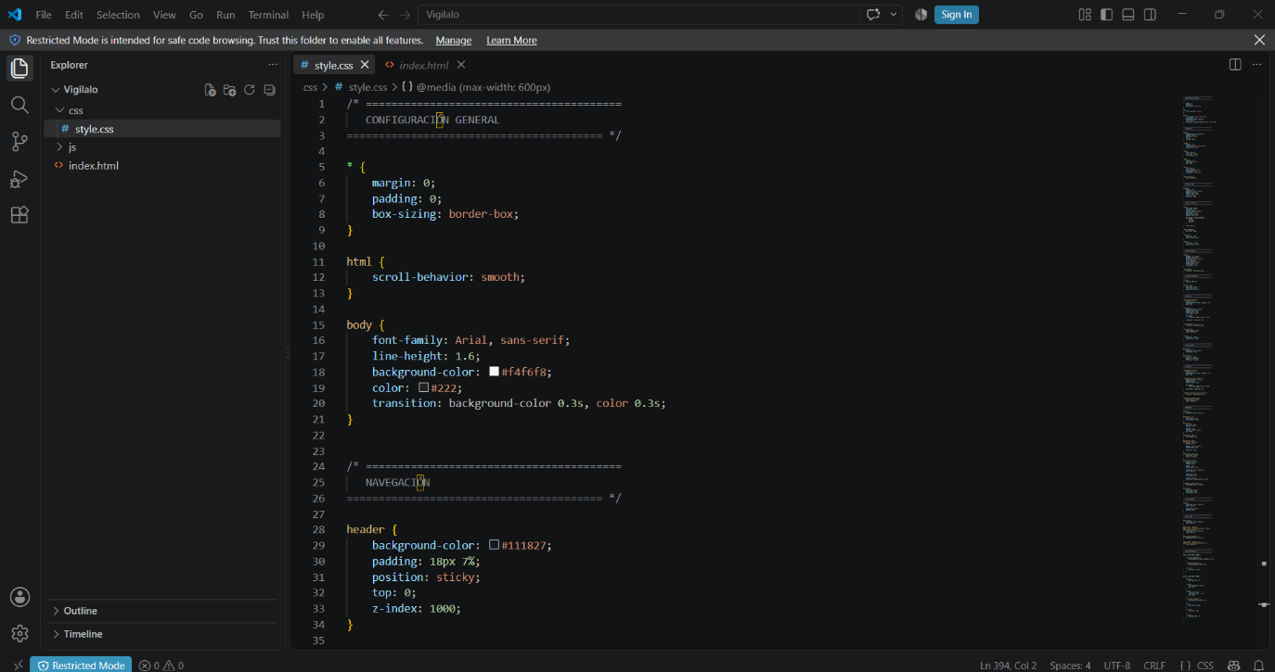
Figura 2. Implementación de estilos CSS para la presentación visual del sitio.

Implementación de JavaScript
La lógica dinámica se implementó mediante js/script.js.
JavaScript permite que determinados elementos respondan a las acciones realizadas por el usuario.
Entre las funcionalidades implementadas se encuentran:
- Captura del envío del formulario
- Validación del nombre
- Validación del correo electrónico
- Validación del mensaje
- Generación de mensajes de error
- Generación de mensaje de confirmación
- Limpieza del formulario después de un envío correcto
- Activación y desactivación del modo oscuro

Sección Dinámica
La principal sección dinámica corresponde al formulario de contacto.
Al enviar el formulario, JavaScript captura los valores ingresados y comprueba que los campos requeridos hayan sido completados. Además, se implementó una validación del formato del correo electrónico.
Por ejemplo:
if (!formatoCorreo.test(correo)) {
resultado.textContent =
"Por favor, ingresa un correo electrónico válido.";
return;
}
Esta validación permite evitar que el usuario continúe con información incompleta o con un correo que no tenga un formato válido. Si la información es correcta, se muestra un mensaje indicando que el formulario fue enviado correctamente.
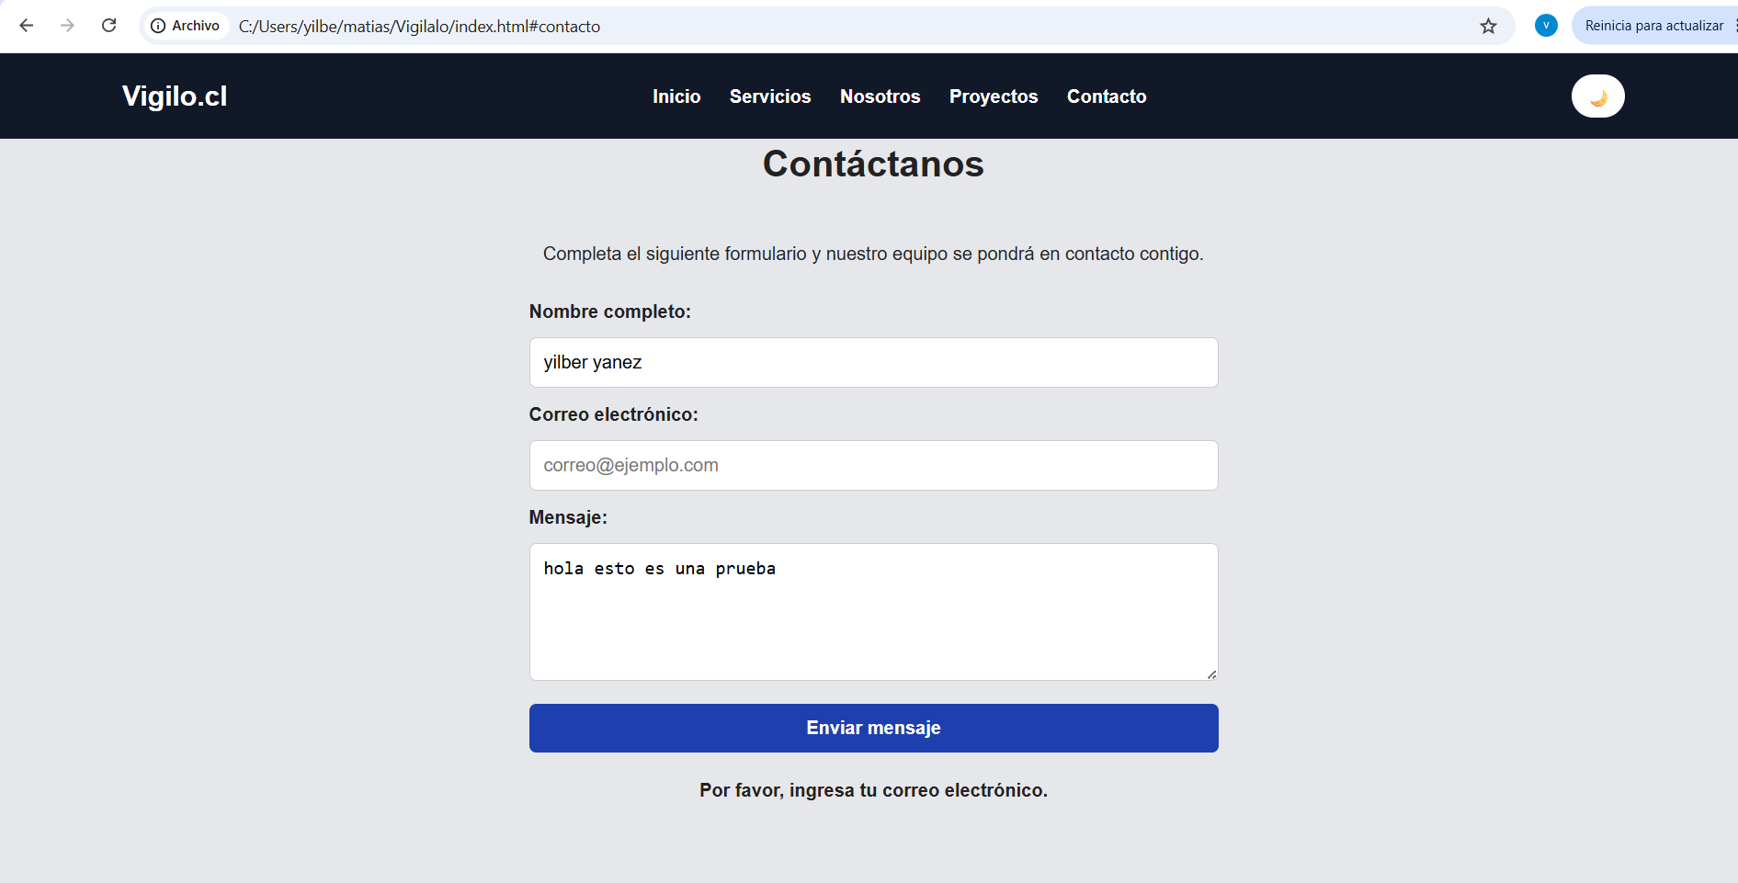
La actividad solicita que la sección dinámica sea funcional y destaca el manejo de errores de entrada del usuario como una buena práctica.
Figura 3. Código JavaScript utilizado para validar el formulario de contacto.

Modo oscuro
Otra funcionalidad implementada corresponde al modo oscuro.
El usuario puede presionar el botón ubicado en la barra de navegación para modificar la apariencia del sitio.
La función utiliza:
document.body.classList.toggle("oscuro");
Esto permite agregar o eliminar dinámicamente la clase oscuro del elemento body.
El CSS define posteriormente los estilos correspondientes al modo oscuro.
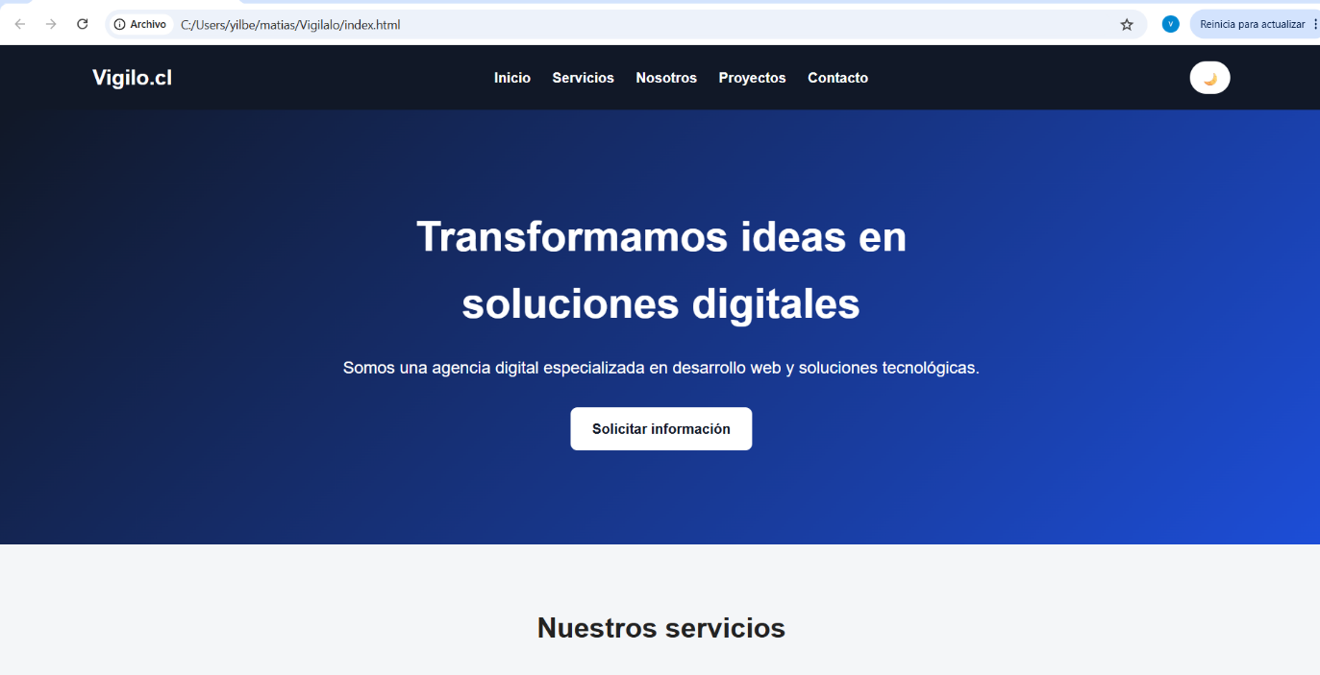
Figura 4. Visualización del sitio web en modo oscuro.

Buenas prácticas HTML y CSS
Durante el desarrollo se aplicaron diferentes buenas prácticas.
Entre ellas:

Separación de responsabilidades
Se mantuvieron separados:
HTML → estructura
CSS → presentación
JavaScript → comportamiento
Esto facilita el mantenimiento del proyecto.

HTML semántico
Se utilizaron elementos como:
<header>
<nav>
<main>
<section>
<article>
<footer>
para representar adecuadamente las diferentes partes del sitio.

Identificación de elementos
Se utilizaron id y class para identificar elementos específicos y aplicar estilos o funcionalidades.

Formulario estructurado
Los campos del formulario cuentan con sus respectivos label, permitiendo identificar claramente qué información debe introducir el usuario.

Comentarios
Se incorporaron comentarios en el código para identificar las diferentes secciones.

Diseño responsive
Se utilizaron reglas @media para adaptar el contenido a diferentes tamaños de pantalla.
Estas prácticas contribuyen a mantener un código organizado y facilitan futuras modificaciones.

Evidencias del funcionamiento

Página principal
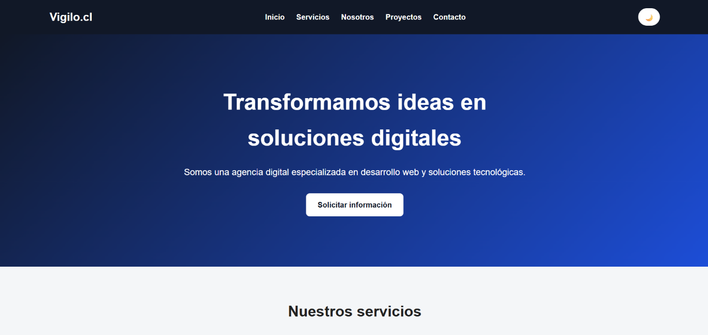
El sitio presenta una sección inicial donde se muestra el nombre de Vigilo.cl, una descripción de la agencia y un botón que permite dirigirse al formulario de contacto.
Figura 5. Página principal de la agencia digital Vigilo.cl.

Servicios
La sección de servicios presenta las principales soluciones ofrecidas por la agencia.
- Diseño Web.
- Desarrollo Web.
- Marketing Digital.
- Soluciones Tecnológicas.
Figura 6. Sección de servicios ofrecidos por Vigilo.cl.

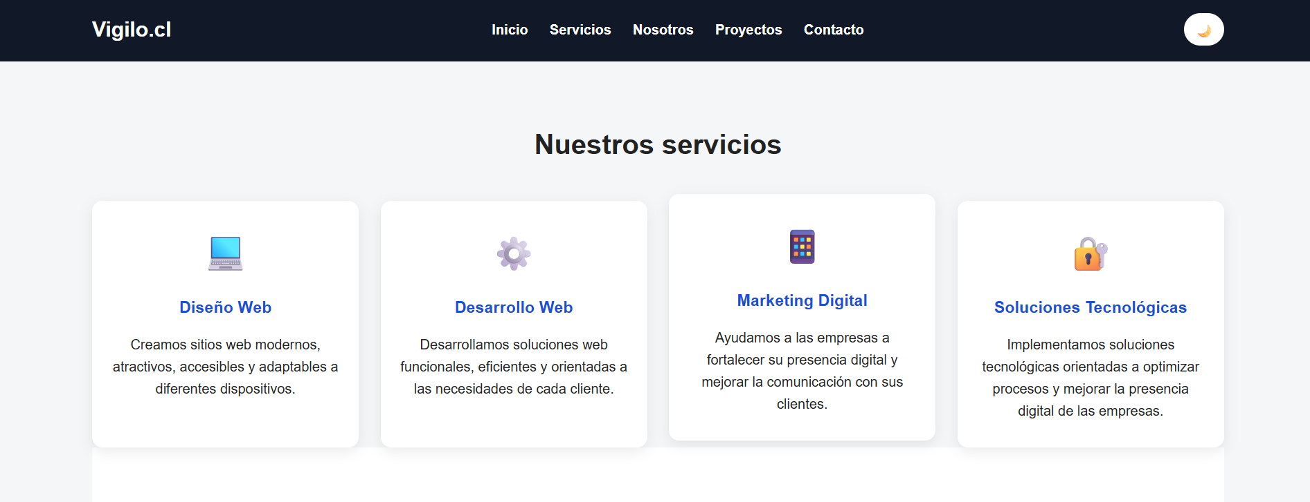

Proyectos
La sección de proyectos permite presentar diferentes trabajos desarrollados por la agencia.
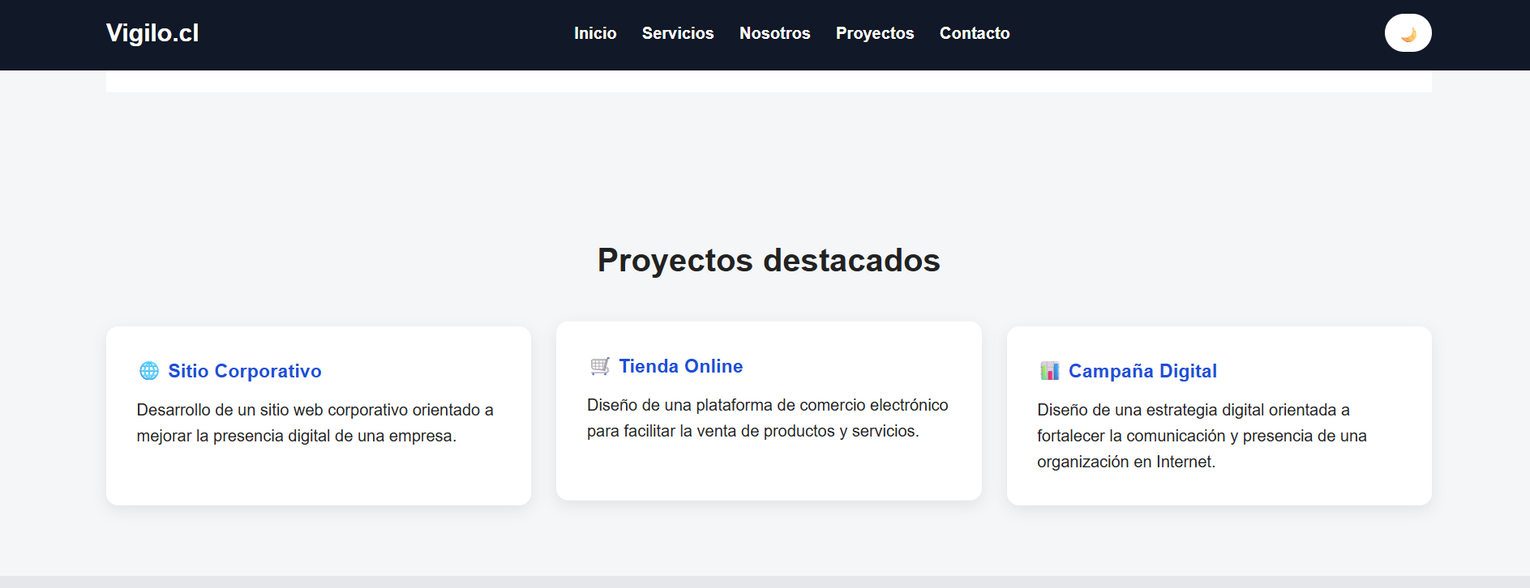Figura 7. Sección de proyectos destacados.

Formulario de contacto
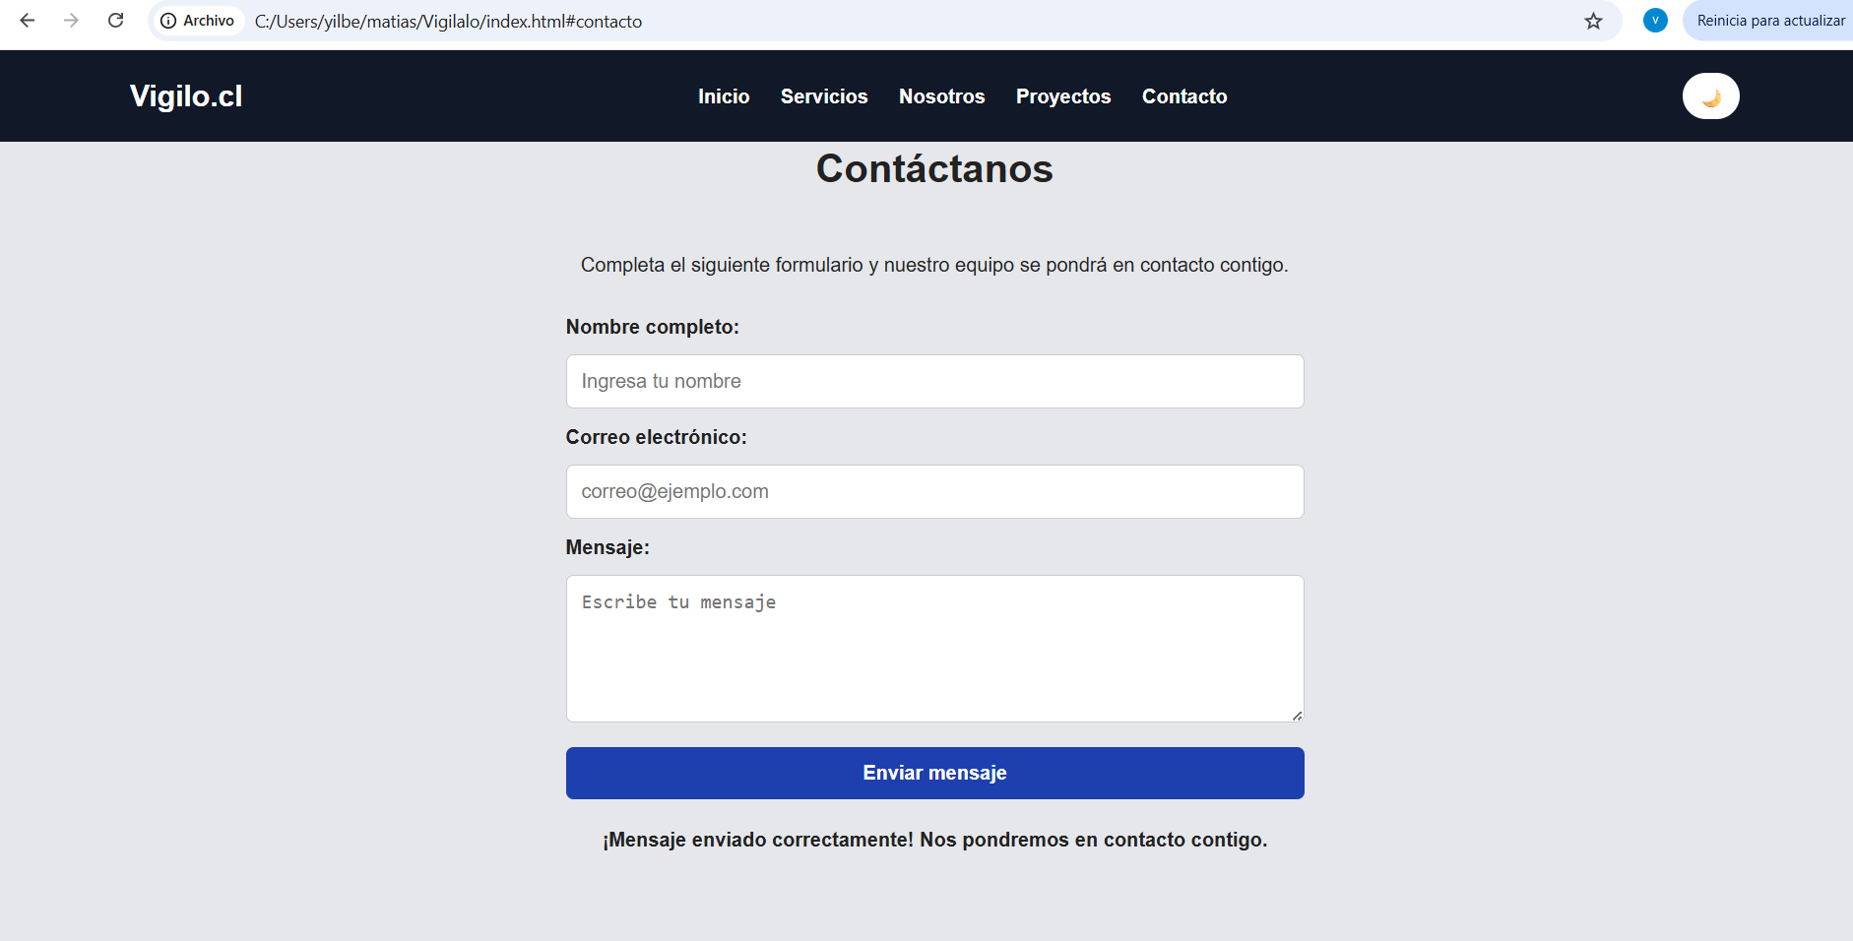
El formulario permite que un usuario ingrese sus datos y un mensaje para solicitar información.
Figura 8. Formulario de contacto del sitio web.

Validación de Formulario
Para comprobar el funcionamiento de JavaScript se realizaron diferentes pruebas.

Prueba 1: Campos vacíos
Al intentar enviar el formulario sin completar información, el sistema muestra un mensaje solicitando completar los campos.
Figura 9. Validación de campos obligatorios.

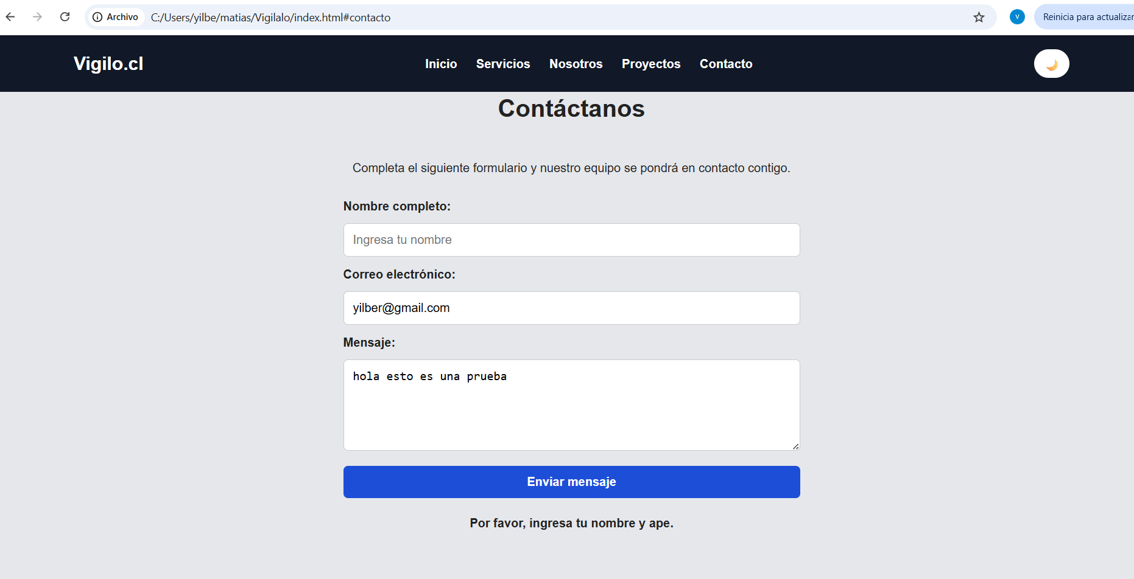

Prueba 2: Correo electrónico incorrecto
Se ingresó información válida en los demás campos, pero se utilizó un correo electrónico con formato incorrecto.
El sistema detectó la situación y mostró un mensaje indicando que debía ingresar un correo válido.
Figura 10. Validación del formato del correo electrónico.



Prueba 3: Formulario correcto
Finalmente se ingresaron correctamente todos los datos.
El sistema mostró:
"¡Mensaje enviado correctamente! Nos pondremos en contacto contigo."


Figura 11. Confirmación de envío correcto del formulario.

Implementación de Git y Github
Para administrar las diferentes versiones del proyecto se utilizó Git como sistema de control de versiones y GitHub como repositorio remoto. Git permitió registrar los cambios realizados durante las diferentes etapas del desarrollo.
Cada integrante trabajó sobre una parte específica del proyecto y registró sus modificaciones mediante commits. La actividad establece como requisito un mínimo de cinco commits por integrante, con mensajes claros.
En nuestro caso, el equipo se organizó de la siguiente manera:
- Yilber Yañez: HTML.
- Matías Aquea: CSS.
- Víctor Aizpurua: JavaScript.
De esta manera se obtuvo un mínimo de:
5 commits × 3 integrantes = 15 commits.

Commits de Yilber Yañez
El Integrante 1 estuvo encargado principalmente del desarrollo HTML.
Sus cinco commits fueron:
Nº | Commit | Descripción
1 | feat: mejora estructura y metadatos HTML | Se mejoró la configuración inicial del documento.
2 | feat: mejora navegación y accesibilidad HTML | Se optimizó la barra de navegación y accesibilidad.
3 | feat: amplía contenido de servicios | Se incorporó y mejoró el contenido de los servicios.
4 | feat: mejora contenido institucional y proyectos | Se mejoraron las secciones Nosotros y Proyectos.
5 | feat: mejora formulario de contacto. | Se mejoró la estructura del formulario.
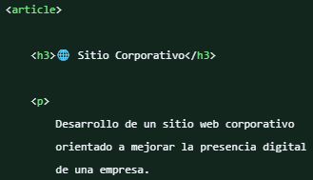
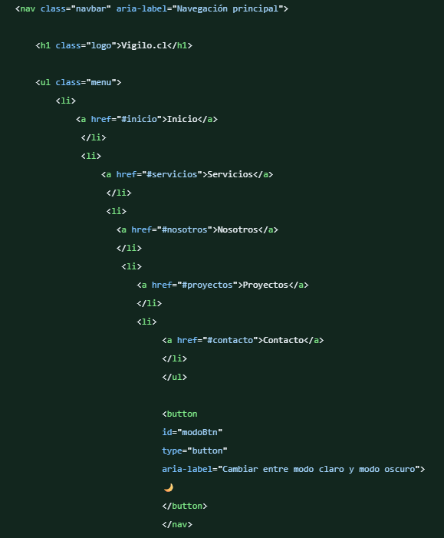
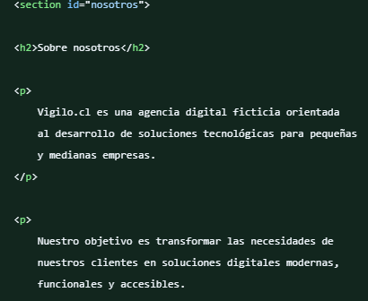
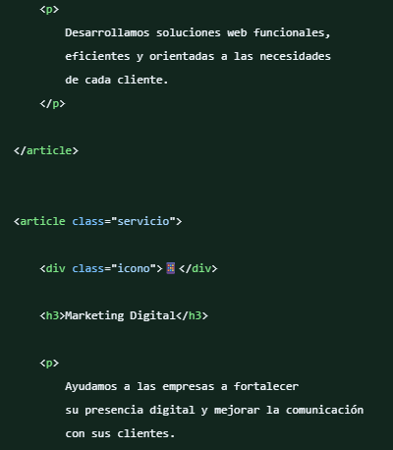
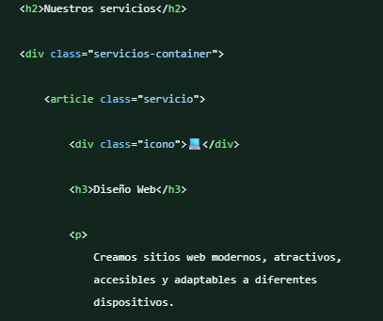
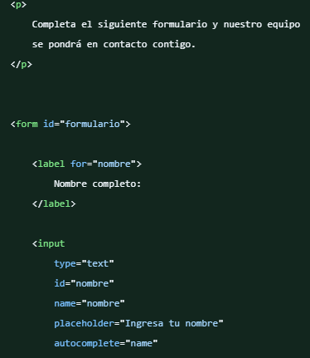
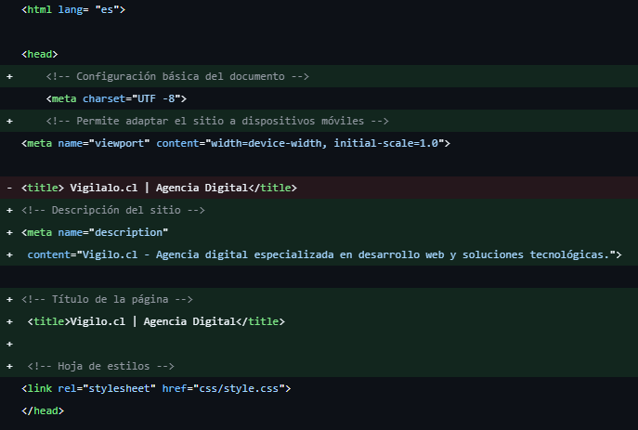
Figura 12. Historial de commits correspondientes al desarrollo HTML realizado por el Integrante 1.

  - Commits de Matías Aquea
El Integrante 2 estuvo encargado principalmente de la implementación de estilos CSS.
Sus cinco commits fueron:
Nº | Commit | Descripción
1 | style: mejora estilos generales y navegación | Se configuraron los estilos iniciales.
2 | style: diseña sección principal y botones | Se mejoró visualmente la portada.
3 | style: diseña tarjetas de servicios | Se implementó el diseño de las tarjetas.
4 | style: mejora proyectos y formulario de contacto | Se mejoraron proyectos y formulario.
5 | style: agrega modo oscuro y diseño responsive | Se implementó adaptación a dispositivos y estilos oscuros.
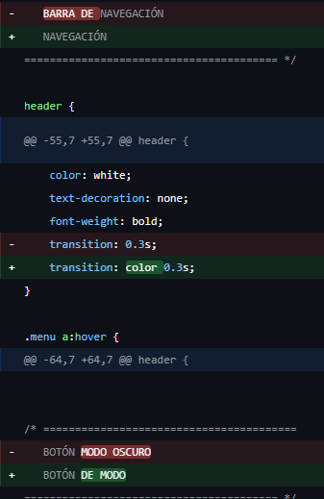
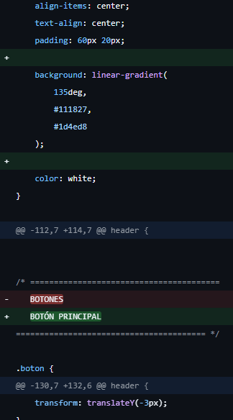
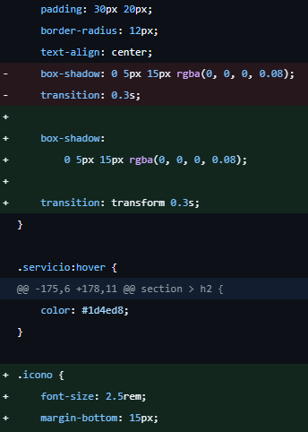
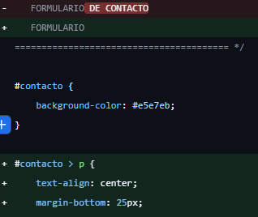
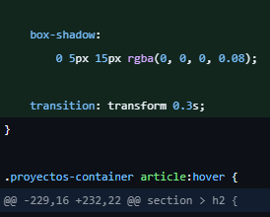
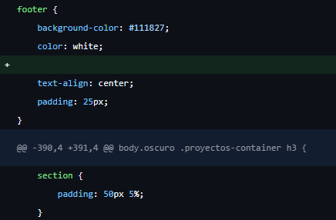
Figura 13. Historial de commits correspondientes al desarrollo CSS realizado por el Integrante 2.

  - Commits de Victor Aizpurua
El Integrante 3 estuvo encargado principalmente de JavaScript.
Sus cinco commits fueron:
Nº | Commit | Descripción precisa
1 | fix: corrige mensaje de validación del nombre | Se corrigió el mensaje de validación del campo nombre, reemplazando “nombre y ape” por “nombre y apellido”.
2 | feat: agrega longitud mínima para el nombre | Se incorporó una condición que exige que el nombre tenga al menos tres caracteres.
3 | feat: valida longitud mínima del mensaje | Se agregó una validación que exige que el mensaje contenga al menos diez caracteres.
4 | feat: agrega estados de error y éxito al formulario | Se implementaron estados visuales para mostrar errores de validación y confirmar el envío correcto del formulario.
5 | feat: guarda preferencia del modo oscuro | Se incorporó el uso de localStorage para guardar y recuperar la preferencia del modo oscuro del usuario.

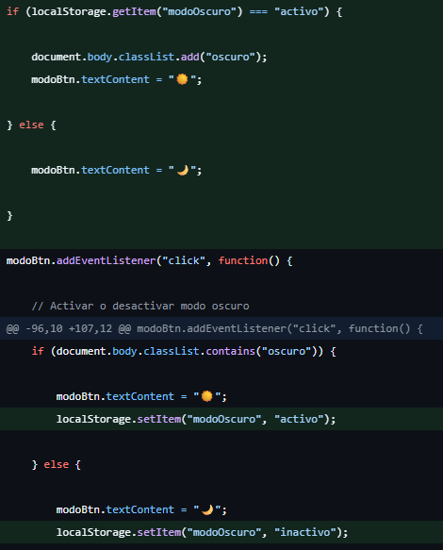
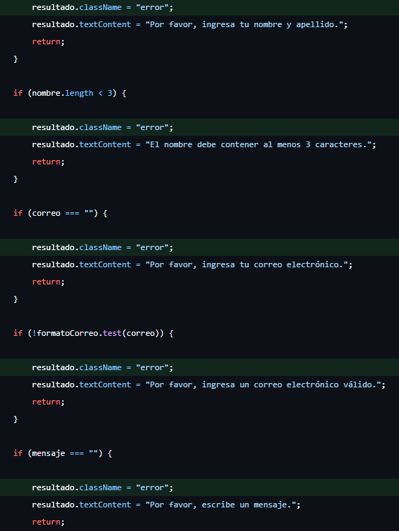
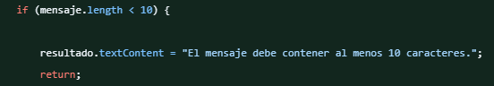
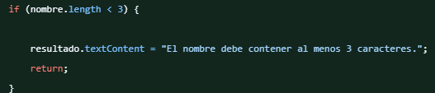
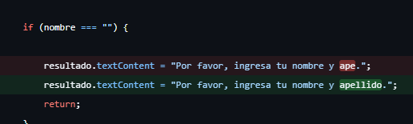
Figura 14. Historial de commits correspondientes al desarrollo JavaScript.

Repositorio Github
El proyecto completo fue almacenado en un repositorio grupal de GitHub.
El repositorio contiene:
index.html
css/
js/
img/
README.md
Informe_SitioWeb_GrupoX.docx
Esto permite mantener centralizado el código fuente y la documentación del proyecto.

📸 CAPTURA 16 — Repositorio
Aquí coloca una captura de la página principal del repositorio GitHub mostrando los archivos.
Figura 16. Repositorio grupal del proyecto Vigilo.cl en GitHub.
La actividad establece que todo el proyecto y el informe deben estar disponibles en el repositorio grupal.

Trabajo colaborativo
El desarrollo se realizó mediante una distribución de responsabilidades entre los tres integrantes. La división permitió que cada integrante se concentrara en un área específica, manteniendo al mismo tiempo una comunicación constante para integrar las diferentes partes del proyecto.
El trabajo colaborativo se apoyó en Git y GitHub, herramientas que permitieron mantener un registro de los cambios realizados y facilitar la integración del código.
La colaboración fue organizada de la siguiente manera:
- Yilber Yañez: estructura HTML.
- Matías Aquea: diseño CSS.
- Víctor Aizpurua: funcionalidades JavaScript.
Posteriormente, las tres áreas fueron integradas en el proyecto final.
Esta organización permitió mantener una estructura de trabajo ordenada y distribuir las tareas de manera equilibrada.

Roles de los integrantes

Integrante | Rol principal | Funciones
Yilber Yañez | Desarrollador HTML | Estructura, navegación, contenido y formulario.
Matías Aquea | Diseñador/desarrollador CSS | Diseño visual, tarjetas, botones, responsive y modo oscuro.
Víctor Aizpurua | Desarrollador JavaScript | Validación, interacción y funcionalidades dinámicas.

Matriz de responsabilidades

Actividad | Yilber Yañez | Matías Aquea | Víctor Aizpurua
Planificación | ✓ | ✓ | ✓
Estructura HTML | ✓
Navegación | ✓
Contenido | ✓
Diseño CSS |  | ✓
Diseño responsive |  | ✓
Diseño formulario |  | ✓
JavaScript |  |  | ✓
Validación de formulario |  |  | ✓
Modo oscuro |  |  | ✓
Pruebas | ✓ | ✓ | ✓
Git/GitHub | ✓ | ✓ | ✓
Documentación | ✓ | ✓ | ✓

Esta matriz permite relacionar las responsabilidades asignadas con las evidencias presentes en el historial de Git.

Dificultades encontradas y soluciones
Durante el desarrollo se presentaron algunas dificultades relacionadas principalmente con la integración de los diferentes componentes del proyecto.
Una de las dificultades fue lograr que los estilos CSS fueran aplicados correctamente al documento HTML. Para solucionar esta situación se revisó la ruta utilizada para enlazar la hoja de estilos y se verificó que la estructura de carpetas fuera correcta.
Otra dificultad estuvo relacionada con la ejecución del sitio desde el sistema de archivos utilizando una dirección file://. Para evitar restricciones del navegador, se utilizó un servidor local para ejecutar el proyecto mediante una dirección HTTP local.
También fue necesario realizar diferentes pruebas sobre el formulario para comprobar que la validación JavaScript funcionara correctamente.
Finalmente, se utilizaron commits separados para mantener un registro de las modificaciones realizadas por cada integrante.
Estas dificultades fueron solucionadas mediante pruebas, revisión del código y trabajo colaborativo.

Resultados obtenidos
Como resultado del trabajo se obtuvo un sitio web funcional para la agencia digital ficticia Vigilo.cl.
El sitio permite:
- Navegar entre las diferentes secciones.
- Visualizar los servicios ofrecidos.
- Conocer información sobre la agencia.
- Revisar proyectos destacados.
- Completar un formulario de contacto.
- Validar información mediante JavaScript.
- Cambiar entre modo claro y oscuro.
- Adaptar la interfaz a diferentes tamaños de pantalla.
Además, el proyecto quedó organizado mediante archivos independientes para HTML, CSS y JavaScript y se incorporó control de versiones mediante Git y GitHub.

Conclusión
El desarrollo de este proyecto permitió aplicar de manera práctica los conocimientos adquiridos durante la unidad de fundamentos de plataformas web, integrando HTML, CSS y JavaScript para construir una página web funcional.
Uno de los principales aprendizajes fue comprender que el desarrollo de un sitio web no solamente consiste en crear una estructura visual, sino también en implementar funcionalidades que permitan mejorar la interacción con el usuario. En este sentido, la validación del formulario y el modo oscuro permitieron incorporar elementos dinámicos mediante JavaScript.
También fue importante aplicar buenas prácticas de organización del código, separando la estructura HTML, los estilos CSS y la lógica JavaScript. Esto facilita el mantenimiento y permite que diferentes integrantes puedan trabajar en distintas partes del proyecto.
El uso de Git y GitHub permitió comprender la importancia del control de versiones en un proyecto colaborativo. Mediante los commits fue posible mantener un registro de los cambios realizados por cada integrante y organizar el trabajo de acuerdo con las responsabilidades asignadas.
Una de las principales dificultades fue coordinar la integración de las diferentes partes del proyecto y solucionar problemas relacionados con la visualización y ejecución del sitio. Sin embargo, mediante pruebas, revisión del código y colaboración entre los integrantes fue posible superar estas dificultades.
En conclusión, la actividad permitió fortalecer tanto las competencias técnicas relacionadas con el desarrollo web como las habilidades de organización, colaboración y control de versiones necesarias para participar en proyectos tecnológicos.

Referencias

Documentación de GitHub: GitHub. (2026). Documentación de GitHub.
https://docs.github.com/

MDN Web Docs: Mozilla Developer Network. (s. f.). HTML, CSS y JavaScript.
https://developer.mozilla.org/

Visual Studio Code: Microsoft. (s. f.). Visual Studio Code Documentation.
https://code.visualstudio.com/docs

Material de la asignatura: AIEP. Orientaciones y pauta de evaluación – Actividad sumativa Semana 3, Taller de Plataformas Web.

